Po přečtení NEVLASTNÍ SESTRY
už nebudete otvírat dveře cizím lidem s takovým klidem

23. června 2021, Praha
Sandie Jonesová se do povědomí čtenářů dostala díky bestselleru Matčina hra, který vyšel v nakladatelství Cosmopolis v roce 2019. Nakladatelství nyní přináší další autorčinu knihu – psychologicky laděné rodinné drama Nevlastní sestra. Co byste dělali, kdyby se před vašimi dveřmi po smrti vašeho otce objevila žena tvrdící, že je vaše nevlastní sestra?

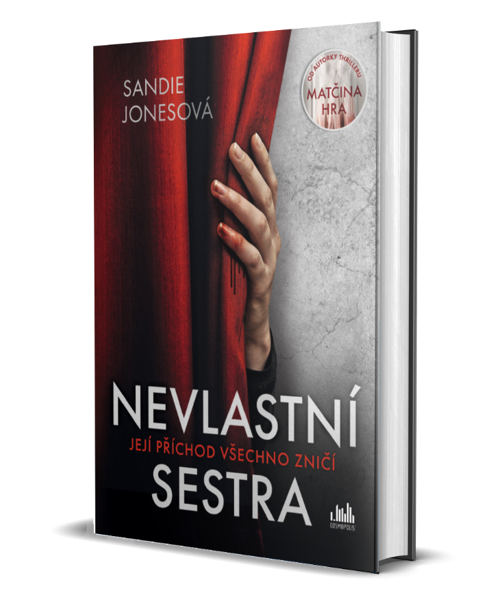
Žádná rodina není tak dokonalá, jak se zdá…
Sestry Kate a Lauren si vždycky byly navzájem oporou. Každou neděli pravidelně obědvají spolu se svou matkou a po smrti otce na této tradici lpí ještě víc. Jednoho dne však někdo zaklepe na dveře a rázem je všechno jinak. Na prahu stojí mladá žena. Představí se jako Jess a v ruce drží výsledky testu DNA.
Tvrdí, že je jejich nevlastní sestra. Následky její návštěvy na sebe nenechají dlouho čekat. Najednou začíná vyplouvat na povrch, že každá z žen ukrývá nějaké tajemství a jejich rodina možná není tak dokonalá, jak by se na první pohled mohlo zdát.
…
„Myslím, že byste měla radši odejít,“ zní Rosina první slova. „Nevím, kdo jste, ani co chcete, ale nemáte právo sem takhle vpadnout.“
„Jmenuju se Jess a chci vidět svého otce – to je všechno.“
„Jenže tady nikdo takový není,“ prohlásí Kate, která jako by se najednou vrátila do přítomnosti. „Přišla jste na špatné místo. Hledáte špatného muže.“
„Omlouvám se – já jsem jenom chtěla…“ spustí Jess.
„Odejděte odsud – okamžitě!“ vyštěkne Rose tónem, jaký u ní Kate nikdy předtím neslyšela.
„Nemůžeme si o tom alespoň promluvit?“
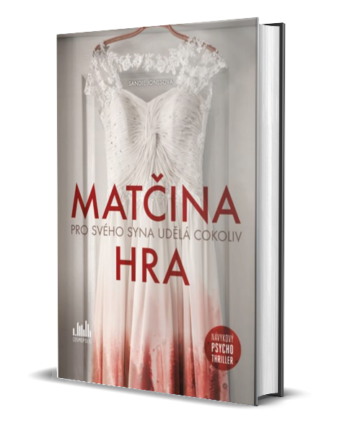
„Není o čem mluvit,“ zasyčí Rose. „Jak říká moje dcera, přišla jste na špatné místo.“
Jess sáhne do kabelky, která jí visí na rameni, vytáhne zmačkaný kus papíru a začte se do něj. „Vy jste Rose, že ano?“ řekne, natáhne ruku, ale Rose se ani nehne.
„A vy musíte být Kate. Nebo jste Lauren?“ Pokouší se o úsměv.
Kate zůstává neoblomná. Se zatnutou čelistí zírá na ženu, která právě vrhla do jejího světa granát.
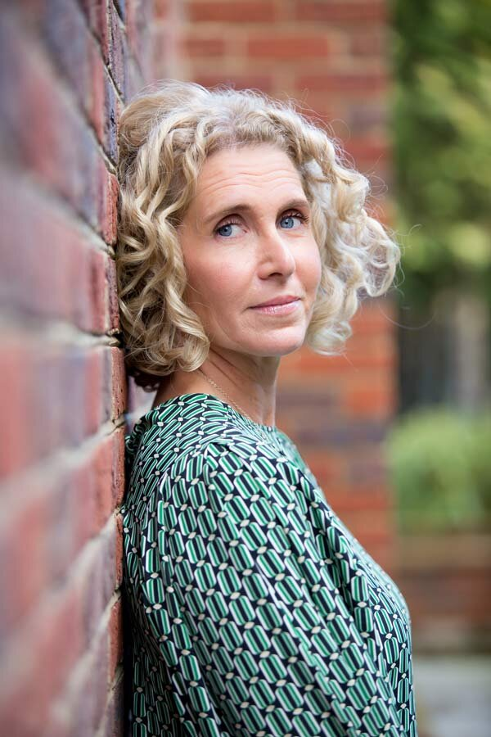
Sandie Jonesová
Sandie Jones je novinářka na volné noze píšící mimo jiné pro Sunday Times, Daily Mail, Woman‘s Weekly a časopis Hello. Je autorkou knih Matčina hra (Cosmopolis, 2019), Nevlastní sestra (Cosmopolis, 2021) a na konci srpna jí v České republice vyjde třetí kniha První chyba (Cosmopolis, 2021). Matčina hra je nejen bestsellerem New York Times, ale také ji ve svém knižním klubu doporučila Reese Witherspoonová.

Kdyby Sandie Jonesová nebyla spisovatelkou, stala by se návrhářkou interiérů, protože je až nezdravě posedlá tapetami a polštářky. Žije v Londýně s manželem a třemi dětmi.

Více o autorce zjistíte na www.sandiejones.com.

Photo © Harriet Buckingham

K dispozici na vyžádání:
- kniha k recenzi
- kniha do soutěže
- ukázka z knihy
- hi-res obálka

Kontaktní údaje:
Tereza Charvátová, PR a propagace
Nakladatelský dům GRADA
U Průhonu 22, 170 00 Praha 7
t.charvatova@grada.cz, +420 703 143 154
www.grada.cz

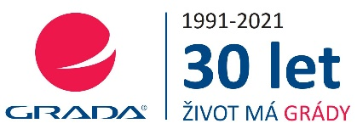
Nakladatelský dům GRADA slaví 30. narozeniny
Život naší rodinné firmy má grády! Vydáno více než 13 000 novinek a dotisků, celkem 26,5 milionu knih, to je 580 velkých kamionů knih, nebo police knih dlouhá 610 km, z Prahy do Bratislavy a zpátky. Nakladatelský dům GRADA si drží pozici největšího tuzemského nakladatele odborné literatury a stále rychleji posiluje v ostatních žánrech. Je třetím největším nakladatelstvím v ČR a největší rodinnou firmou v oboru.
Tradiční značka GRADA zůstává vyhrazena odborným knihám ze všech odvětví a oblastí lidské činnosti. Značka COSMOPOLIS přináší čtenářům zahraniční i českou beletrii všech žánrů. Značka dětské literatury BAMBOOK, předkládá malým čtenářům díla českých i zahraničních autorů a ilustrátorů. Literaturu poznání, knihy z oblasti rozvoje osobnosti, harmonie duše a těla, ale také alternativního vědění přinášíme pod značkou ALFERIA. Akvizicí získaná značka METAFORA rozšiřuje nabídku nakladatelského domu o další kvalitní beletrii i zájmovou a populárně naučnou literaturu. Unikátním projektem Nakladatelského domu GRADA je služba BOOKPORT umožňující neomezené čtení e-knih mnoha nakladatelství.

